Экстремизм- угроза национальной безопасности России
21 февраля в Институте государства и права Тюменского государственного университета в рамках Программы по организации правового просвещения учащихся состоялся открытый урок права, на котором старшеклассники МАОУ СОШ № 69 города Тюмень побеседовали с доцентом кафедры уголовного права и процесса А. Ф. Абдулвалиевым.
Алмаз Физярович рассказал ребятам об экстремизме как угрозе национальной безопасности, о высказываниях, комментариях и репостах в сети Интернет.
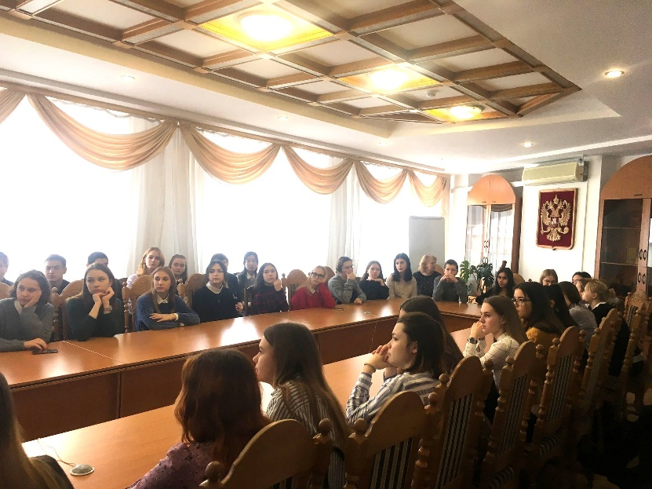
Школьники узнали, что в конце 2018 года были откорректированы нормы, регулирующие ответственность за возбуждение ненависти либо вражды, а равно унижение человеческого достоинства. Согласно поправкам уголовная ответственность по части 1 статьи 282 УК РФ наступает теперь только в том случае, если речь идет о повторном нарушении, совершенном в течение года. Первый раз виновных будут привлекать к административной ответственности по статье 20.3.1 КоАП РФ. Алмаз Физярович также проинформировал ребят о возможном снижении возраста привлечения к ответственности за экстремизм.
В ходе урока учащиеся ознакомились с понятием экстремизма и его видами (политическим, религиозным, семейным).
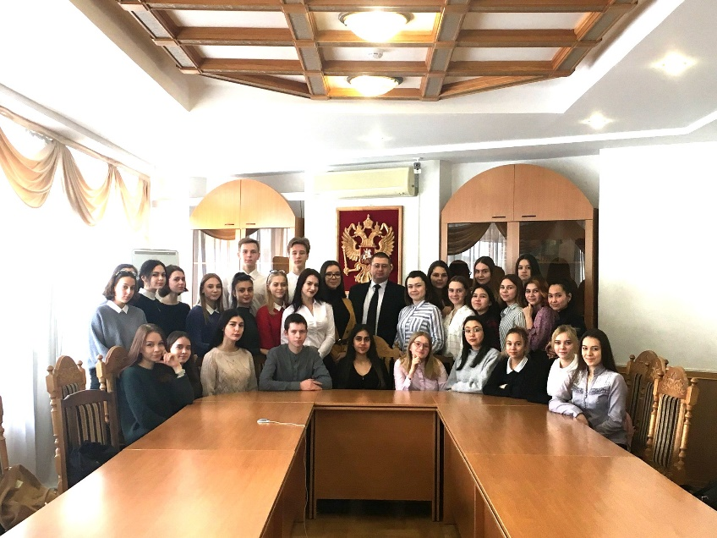
Преподаватель и школьники провели деловую игру по вопросу политического экстремизма. В данной игре ребята пытались, избегая конфликтных ситуаций, прийти к компромиссу по вопросу распределения власти между двумя партиями с различными интересами. После окончания игры все вместе обсудили тактические ошибки.
Ребята активно и увлеченно работали и обсуждали дискуссионные темы. Старшеклассники задавали большое количество вопросов: Каковы причины экстремизма и почему власть не ищет пути их решения? Почему многие люди не идут на компромисс? Какие проявления экстремизма за последние 10 лет были наиболее яркими? Какие факторы влияют на рост экстремизма среди молодёжи?
Мероприятие, как обычно, завершилось совместным фото и выражением благодарности организаторам за их полезную и нужную деятельность.

